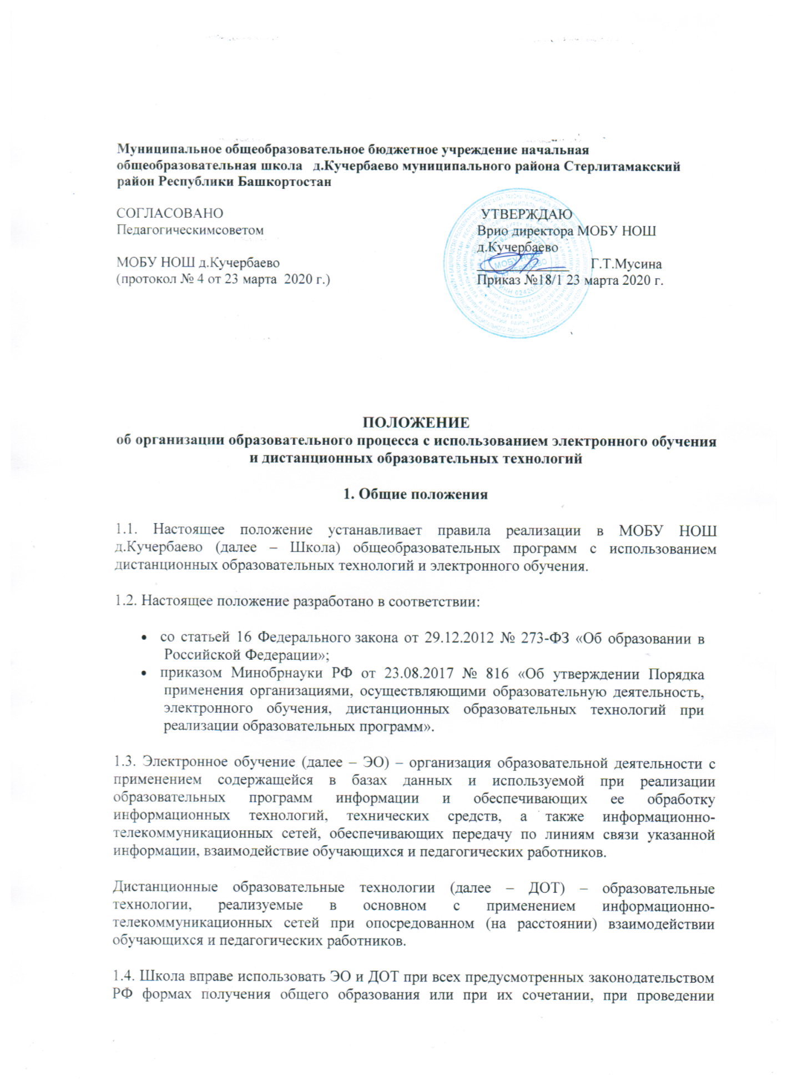

различных видов учебных, лабораторных или практических занятий, текущего контроля, промежуточной аттестации обучающихся.
Образовательные программы могут реализовываться в смешанном (комбинированном) режиме – в зависимости от специфики образовательных задач и представления учебного материала. Соотношение объема проведенных часов, лабораторных и практических занятий с использованием ЭО и ДОТ или путем непосредственного взаимодействия педагогического работника с обучающимся определяется Школой в соответствии с образовательными программами с учетом потребностей обучающегося и условий осуществления образовательной деятельности.
ЭО и ДОТ могут использоваться при непосредственном взаимодействии педагогического работника с обучающимися для решения задач персонализации образовательного процесса.
1.5. Школа доводит до участников образовательных отношений информацию о реализации образовательных программ или их частей с применением ЭО и ДОТ, обеспечивающую возможность их правильного выбора. (Приложение 1).
1.6. ЭО и ДОТ обеспечиваются применением совокупности образовательных технологий, при которых частично опосредованное или полностью опосредованное взаимодействие обучающегося и преподавателя осуществляется, независимо от их местонахождения и распределения во времени, на основе педагогически организованных технологий обучения.
1.7. Основными элементами системы ЭО и ДОТ являются:
- образовательные онлайн-платформы;
- цифровые образовательные ресурсы, размещенные на образовательных сайтах;
- видеоконференции, вебинары;
- skype – общение, e-mail;
- облачные сервисы;
- электронные носители мультимедийных приложений к учебникам, электронные пособия, разработанные с учетом требований законодательства РФ об образовательной деятельности.
1.8. Формы ЭО и ДОТ, используемые в образовательном процессе, находят отражение в рабочих программах по соответствующим учебным дисциплинам. В обучении с применением ЭО и ДОТ используются следующие организационные формы учебной деятельности:
- лекция;
- консультация;
- семинар;
- практическоезанятие;
- лабораторнаяработа;
- контрольнаяработа;
- самостоятельнаявнеаудиторнаяработа;
- научно-исследовательскаяработа.
1.9. Сопровождение предметных дистанционных курсов может осуществляться в следующих режимах:
- тестированиеонлайн;
- консультациионлайн;
- предоставлениеметодическихматериалов;
- сопровождение офлайн (проверка тестов, контрольных работ, различные виды текущего контроля и промежуточной аттестации).
2. Цели и задачи
2.1. Основной целью использования электронного обучения и дистанционных образовательных технологий является предоставление обучающимся возможности освоения программ общего образования непосредственно по местожительству или месту их временного пребывания (нахождения), а также предоставление условий для обучения с учетом особенностей психофизического развития, индивидуальных возможностей и состояния здоровья обучающихся, обучение по индивидуальному учебному плану при закреплении материала, освоении новых тем по предметам и выполнении внеаудиторной самостоятельной работы.
2.2. Использование дистанционных образовательных технологий и электронного обучения способствует решению следующих задач:
- создание условий для реализации индивидуальной образовательной траектории и персонализации обучения;
- повышение качества обучения за счет применения средств современных информационных и коммуникационных технологий;
- открытый доступ к различным информационным ресурсам для образовательного процесса в любое удобное для обучающегося время;
- создание единой образовательной среды Школы;
- повышение эффективности учебной деятельности, интенсификация самостоятельной работы обучающихся;
- повышение эффективности организации учебного процесса.
2.3. Основными принципами применения ЭО и ДОТ являются:
- принцип доступности, выражающийся в предоставлении всем обучающимся возможности освоения программ общего образования непосредственно по местожительству или месту временного пребывания;
- принцип персонализации, выражающийся в создании условий (педагогических, организационных и технических) для реализации индивидуальной образовательной траектории обучающегося;
- принцип интерактивности, выражающийся в возможности постоянных контактов всех участников образовательного процесса с помощью информационно-образовательной среды;
- принцип адаптивности, позволяющий легко использовать учебные материалы нового поколения, содержащие цифровые образовательные ресурсы, в конкретных условиях учебного процесса, что способствует сочетанию разных дидактических моделей проведения учебных занятий с применением дистанционных образовательных технологий и сетевых средств обучения;
- принцип гибкости, дающий возможность участникам учебного процесса работать в необходимом для них темпе и в удобное для себя время;
- принцип модульности, позволяющий обучающимся и педагогическим работникам использовать необходимые им сетевые учебные курсы (или отдельные составляющие учебного курса) для реализации индивидуальной образовательной траектории обучающегося;
- принцип оперативности и объективности оценивания учебных достижений обучающихся.
2.4. Основными направлениями деятельности являются:
- обеспечение возможности применения в учебной деятельности ЭО и ДОТ;
- обеспечение возможности эффективной подготовки к текущему контролю и промежуточной аттестации по ряду учебных дисциплин;
- обеспечение исследовательской и проектной деятельности обучающихся;
- обеспечение подготовки и участия в дистанционных конференциях, олимпиадах, конкурсах.
3. Участники образовательного процесса с использованием ЭО и ДОТ
3.1. Участниками образовательного процесса с использованием ЭО и ДОТ являются: обучающиеся, педагогические, административные и учебно-вспомогательные работники Школы, родители (законные представители) обучающихся.
3.2. Права и обязанности обучающихся, осваивающих общеобразовательные программы с использованием ЭО и ДОТ, определяются законодательством Российской Федерации.
3.3. Образовательный процесс с использованием ЭО и ДОТ организуется для обучающихся по основным направлениям учебной деятельности.
3.4. Образовательный процесс с использованием ЭО и ДОТ осуществляют педагогические работники, прошедшие соответствующую подготовку.
3.5. Педагогическим работникам, обучающимся, осуществляющим обучение с использованием ЭО и ДОТ, предоставляется авторизованный доступ к специализированным образовательным ресурсам.
3.6. Педагогические работники, осуществляющие обучение с использованием ЭО и ДОТ, вправе применять имеющиеся электронные средства обучения или создавать собственные. Разработанные курсы должны соответствовать содержанию ФГОС НОО и ООО, ФКГОС.
3.7. Обучающийся должен владеть базовыми навыками работы с компьютерной техникой и программным обеспечением, базовыми навыками работы со средствами телекоммуникаций (системами навигации в сети Интернет, навыками поиска информации в сети Интернет, электронной почтой и т. п.).
3.8. Обучающийся должен иметь навыки и опыт обучения и самообучения с использованием цифровых образовательных ресурсов.
4. Организация дистанционного и электронного обучения
4.1. Школа обеспечивает каждому обучающемуся возможность доступа к средствам ЭО и ДОТ, в том числе к образовательной онлайн-платформе, используемой Школой в качестве основного информационного ресурса, в объеме часов учебного плана, необходимом для освоения соответствующей программы, а также осуществляет учебно-методическую помощь обучающимся через консультации преподавателей как при непосредственном взаимодействии педагога с обучающимися, так и опосредованно.
4.2. Для организации обучения с использованием ЭО и ДОТ и осуществления контроля результатов обучения Школа обеспечивает идентификацию личности обучающегося на образовательной онлайн-платформе путем регистрации и выдачи персонального пароля.
4.3. При оценке результатов обучения Школа обеспечивает контроль соблюдения условий проведения оценочных мероприятий.
4.4. При использовании ЭО и ДОТ осуществляются следующие виды учебной деятельности:
- самостоятельное изучение учебного материала;
- учебные занятия (лекционные и практические);
- консультации;
- текущий контроль;
- промежуточная аттестация.
4.5. Организация обучения с использованием ЭО и ДОТ в Школе осуществляется по двум моделям:
- модель непосредственного осуществления взаимодействия педагога с обучающимися;
- модель опосредованного осуществления взаимодействия педагога с обучающимися.
4.6. Модель непосредственного осуществления взаимодействия педагога с обучающимися реализуется с использованием технологии смешанного обучения.
Смешанное обучение – современная образовательная технология, в основе которой лежит концепция объединения технологий «классно-урочной системы» и технологий электронного обучения, базирующегося на новых дидактических возможностях, предоставляемых ИКТ и современными учебными средствами.
4.7. Модель опосредованного осуществления взаимодействия педагога с обучающимися может быть организована с разными категориями обучающихся:
- обучающиеся, проходящие подготовку к участию в олимпиадах, конкурсах на заключительных этапах;
- обучающиеся с высокой степенью успешности в освоении программ;
- обучающиеся, пропускающие учебные занятия по уважительной причине (болезнь, участие в соревнованиях, конкурсах);
- обучающиеся по очно-заочной форме обучения.
4.8. Опосредованное взаимодействие педагога с обучающимися регламентируется Рабочим листом либо индивидуальным учебным планом обучающегося.
4.9. В Рабочем листе определяется объем задания для самостоятельного изучения, сроки консультаций, объем учебного материала, выносимого на текущий контроль (в том числе автоматизированный) и промежуточную аттестацию, сроки и формы текущего контроля, промежуточной аттестации.
4.10. Организация обучения по индивидуальному учебному плану определяется соответствующим положением.
4.11. Школа ведет учет и осуществляет хранение результатов образовательного процесса и внутренний документооборот на бумажном носителе и/или в электронно-цифровой форме в соответствии с требованиями законодательства РФ.
4.12. Рекомендуемая непрерывная длительность работы, связанной с фиксацией взора непосредственно на экране устройства отображения информации на уроке, не должна превышать:
− для обучающихся в I–IV классах – 15 мин;
5. Заключительное положение
5.1. Данное положение вступает в силу с момента его утверждения и действует до принятия нового в рамках действующего нормативного законодательного регулирования в области общего образования.

ПРИЛОЖЕНИЕ 1
Регламент организации дистанционного обучения
1.Действия обучающегося при дистанционном обучении:
1.1. Зарегистрироваться на ПДО.
1.2. Заходить каждый день на ПДО в соответствии с расписанием, который отображается в электронном дневнике и дублируется учителем на электронную почту родителя (законного представителя) и ребенка (при наличии).
1.3. В ПДО выкладываются обучающие материалы и задания для самостоятельной работы. Обучающие материалы включают видеоматериалы и сценарии уроков библиотеки РЭШ, тесты, собственные материалы учителя и материалы сторонних ресурсов (Просвещение, Яндекс Учебник, Учи.Ру и др.), с которыми обучающийся работает самостоятельно.
1.4. Проверять ежедневно электронную почту (свою или родителя (законного представителя)), на которую учитель ежедневно высылает расписание занятий и консультаций, примечания и разъяснения по организации дистанционного образовательного процесса.
1.5. Выполнять задания по указаниям учителя и в срок, который учитель установил.
1.6. Выполненные задания и другие работы направлять учителю на проверку посредством ПДО, электронной почты или через другие средства сообщения, которые определил учитель.
1.7. Проверять комментарии и замечания учителя в отношении выполненных работ на следующий рабочий день после того, как отправил работу на проверку.
2. Действия учителя при дистанционном обучении:
2.1. Зарегистрироваться на ПДО.
2.2. В соответствии с расписанием выкладывать обучающие материалы и домашние задания с использованием дистанционных образовательных ресурсов, дублировать их на электронную почту родителей или ребенка ( при наличие).
2.3. Проверять выполненные работы в день их получения, своевременно выставлять отметки в журнал.
2.4. Осуществлять обратную связь с обучающимися, давать текстовые или аудио рецензии, проводить он-лайн консультации.
2.5. Планировать занятия с учетом системы дистанционного обучения и нормами СанПиН.

